Workshop A : Gestion du réseau d’assurance

Fascicule 1 : Configuration des paramètres de base du commutateur

Contexte
A la suite d’un réaménagement dans les locaux du site du Banlieue Nord (Zone ZA), vous, en tant qu’administrateur du réseau de la société STAR, avez été sollicités pour la mise en place et la configuration des équipements réseaux d’un nouveau bureau afin d’assurer son intégration dans le réseau.
Pour ce faire, vous devez déployer un nouveau commutateur dans le réseau de la zone ZA afin de garantir l’interconnexion des postes de travail de ce nouveau bureau.
Objectif
A la fin de cette manipulation, en répondant aux tâches demandées, vous serez capables de :
- Faire la configuration de base du commutateur nouvellement rajouté
- Assurer la configuration de la sécurité de ses ports pour éviter toute intrusion.
Tâches à réaliser
Pour cette première partie du Workshop, vous êtes amenés à faire les manipulations nécessaires sur la zone ZA pour accomplir les tâches suivantes :
- Ajout d’un nouveau commutateur
- Ajout de deux postes de travail
- Câblage de ces nouveaux équipements réseau (et leurs raccordements au reste du réseau)
- Configuration de base du commutateur
- Configuration de la sécurité d’accès des ports du commutateur

Partie 1 : Configuration des paramètres de base du commutateur
Dans cette partie, vous allez vérifier les paramètres par défaut du commutateur et appliquer la configuration de base.
- Commencez par ajouter un commutateur (référence 2960) dans la zone ZA et interconnectez-le correctement au commutateur ZA-switch1 via le port F0/10.
Appelez le nouveau commutateur ZA-nom_de_votre_équipe sur la topologie.

- Rajoutez par la suite deux postes de travail ZA-PC4 ET ZA-PC5 et reliez-les avec le nouveau commutateur respectivement sur les ports F0/1 et F0/2. Configurez les deux postes de travail avec une adresse IP adéquate.
NB : Pensez à vérifier la plage du réseau local de la zone ZA.

- Avant de commencer toute configuration, vous souhaitez vérifier le nombre d’interfaces disponibles sur le commutateur et autres paramètres. Pour ceci, vous devez consulter le fichier de configuration en cours.

De combien d’interfaces FastEthernet le commutateur dispose-t-il ? 24 interfaces
De combien d’interfaces Gigabit Ethernet le commutateur dispose-t-il ? 2 interfaces
Quelle version de Cisco IOS le commutateur exécute-t-il ? 12.2(25)FX

Comparez le fichier de configuration en cours avec le fichier de configuration initiale.

- Par la suite, comme configuration de base, configurez par commandes cisco :
  - Le nom d’hôte : ZA-Switch5
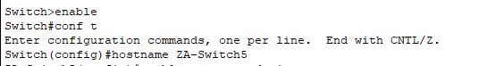
  - Le mot de passe chiffré pour le mode d’exécution privilégié : pwdpriv
  - 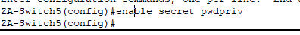
  - La désactivation de la recherche DNS indésirable
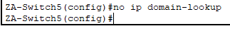
  - Le message de jour MOTD « Les personnes autorisées sont : “vos noms et prénoms” »
  - Le mot de passe pour l’accès via console : pwdconsole
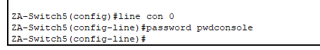
  - Le mot de passe pour l’accès à distance via toutes les lignes VTY : pwdvty
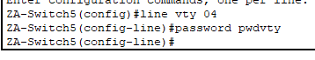
  - Le cryptage des différents mots de passe pour augmenter leur niveau de sécurité.
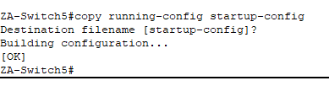
  - L’adresse de la passerelle par défaut
  - 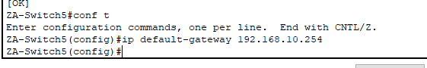
NB : Vérifiez l’adresse IP de votre routeur de la zone ZA pour cette configuration.

Appliquez les commandes nécessaires pour réaliser ces différentes configurations.
Appliquez par la suite la commande nécessaire pour enregistrer toutes les configurations.
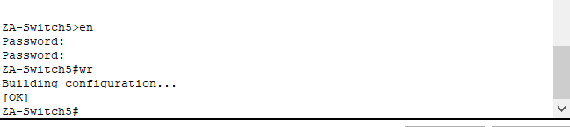

- Maintenant, vous souhaitez terminer la configuration du commutateur depuis votre bureau (ZA-PC2). Ainsi, vous avez besoin de configurer une adresse IP avant de passer en mode distanciel (mode Telnet).

Faites la configuration de l’interface SVI (interface VLAN1) du commutateur avec l’adresse IP 192.168.10.253/24.
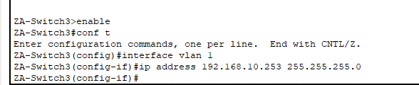

- Testez la connectivité vers un des postes de travail ajoutés.
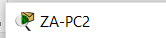

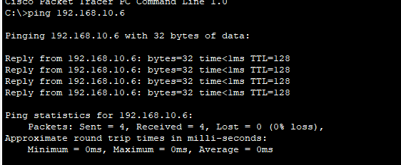
- Une fois que la configuration de l’adresse IP est finalisée, vous vous êtes installés tranquillement dans votre bureau (ZA-PC2) pour accéder au commutateur ZA-Switch5 à distance.

Testez une connexion Telnet à partir du PC ZA-PC2.
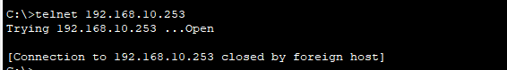

Partie 2 : Gestion de la table de commutation
Vous souhaitez maintenant manipuler la table de commutation du commutateur ZA-Switch5 afin d’y insérer une adresse MAC statique sur une de ses interfaces.

- Testez la connectivité entre ZA-PC4 et ZA-Switch5.
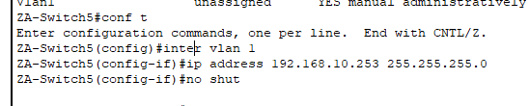
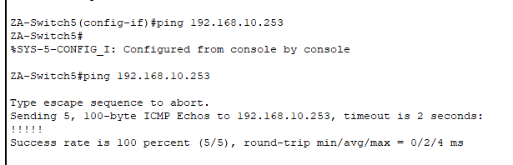

- Affichez le contenu de la table de commutation du commutateur ZA-Switch5.

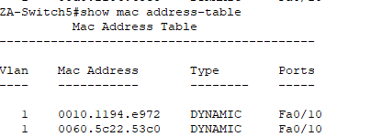

- Vous souhaitez supprimer le contenu de la table de commutation afin d’y intégrer une entrée statique.
- Appliquez la commande nécessaire pour vider la table de commutation.

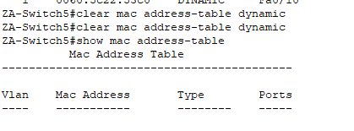
- Configurez une entrée statique sur l’interface SVI (interface VLAN 1).
Quelle commande avez-vous utilisée?
Interface

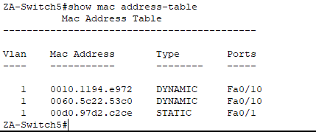
NB : Vous devez utiliser l’adresse MAC de ZA-PC4. Pour la récupérer, vous pouvez utiliser la commande ipconfig /all en invite de commande sur le poste de travail.

- Supprimez cette entrée statique afin de privilégier l’auto-apprentissage.
Quelle commande avez-vous utilisée?

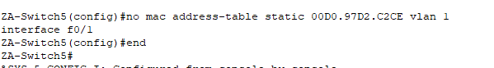
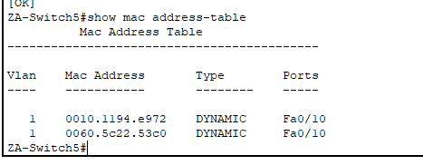

Partie 3 : Gestion de la sécurité des ports du commutateur
Afin de sécuriser l’accès aux ports du commutateur ZA-Switch5, vous devez procéder aux configurations nécessaires suivantes :
- Désactivation de tous les ports physiques non utilisés pour éviter tout accès non autorisé.

- Commencez par exécuter la commande nécessaire pour vérifier l’état de chaque interface afin de déterminer les interfaces non utilisées à désactiver.

Quelle commande avez-vous utilisée pour vérifier l’état des interfaces physiques ? show interfaces status
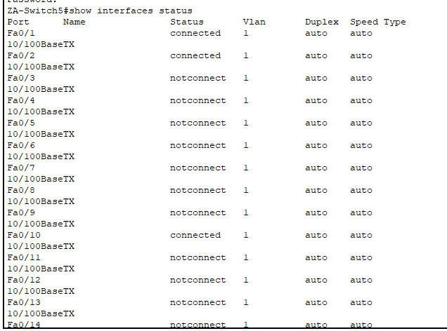

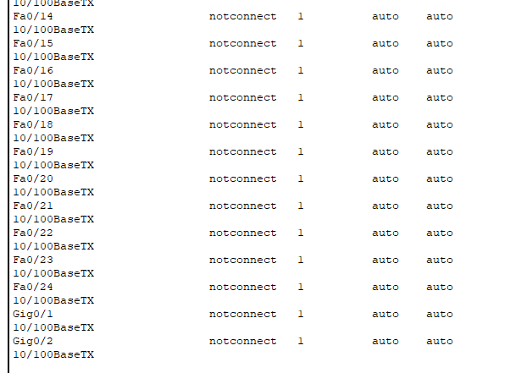
- Désactivez les ports adéquats.
NB : Pour la désactivation, vous pouvez utiliser la commande interface-range pour vous faciliter la tâche.
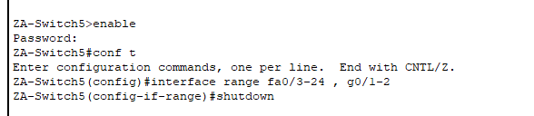

- Vous souhaitez, maintenant, limiter l’accès sur le port F0/1 uniquement pour PC ZA-PC4 actuellement branché sur ce port. Vous avez opté pour la configuration de la sécurité des ports de manière statique pour une désactivation du port en cas de violation.

  - Commencez par récupérer l’adresse MAC du poste de travail ZA-PC4.
NB : Pour ceci, pour pouvez utiliser la commande ipconfig /all en invite de commande sur le poste de travail.
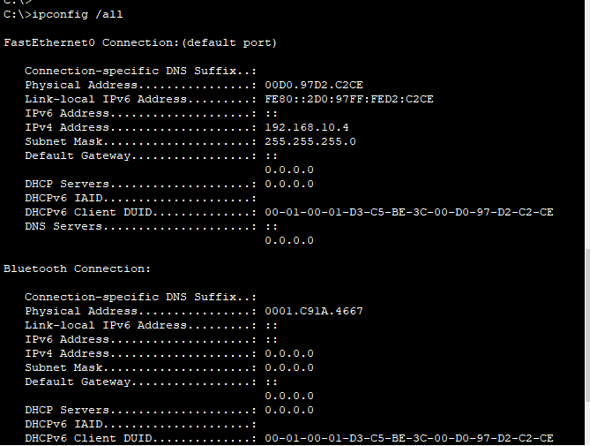

  - Faites la configuration nécessaire pour une sécurité de port statique avec l’adresse MAC de ZA-PC4
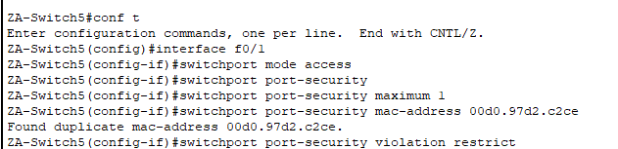

  - Vérifiez la sécurité des ports de l’interface F0/1 du commutateur ZA-Switch5.
Quelle commande avez-vous utilisée ?
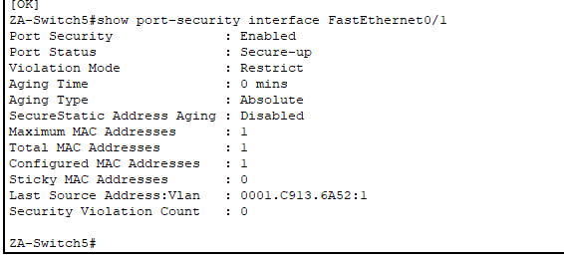

  - Testez la connectivité entre le commutateur ZA-Switch5 et le poste de travail ZA-PC4. Est-ce que le Ping a abouti ? Pourquoi ?
Oui, le Ping a partiellement abouti. Cela signifie que la connectivité entre la SVI du commutateur ZA-Switch5 et ZA-PC5 a été partiellement établie.
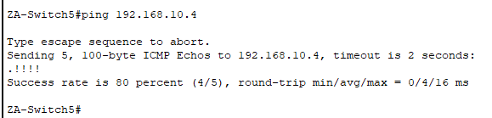
  - Pour tester le comportement du commutateur en cas de violation, vous avez décidé de brancher le poste de travail ZA-PC5 sur l’interface F0/1.
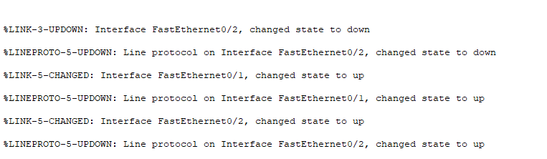
Faites les modifications nécessaires au niveau du câblage pour la vérification et testez la connectivité entre la SVI du commutateur ZA-Switch5 et le poste de travail ZA-PC5 en envoyant un Ping. Est-ce que le Ping a abouti ? Pourquoi ?
Non le Ping n’a pas abouti car la restriction de sécurité appliquée sur le port f0/1 du ZA-Switch5 limite spécifiquement l’accès à une seule adresse MAC celle de ZA-PC4.

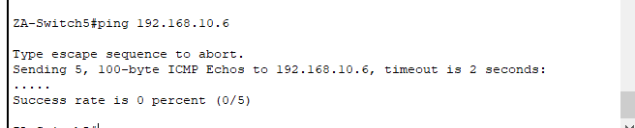
En cas de problème, revérifiez la sécurité de l’interface F0/1 du commutateur ZA-Switch5. Interprétez le résultat.

Bon travail

